Спасатели Московского авиацентра стали участниками поиска потерявшейся в лесу

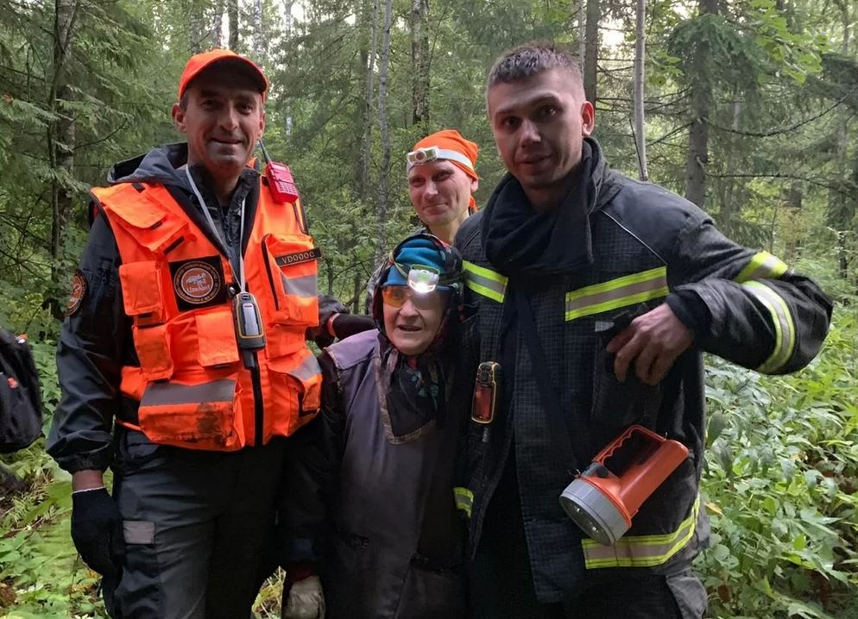

В июле этого года спасателей Московского авиационного центра включили в состав дежурных сил экстренных служб столицы. Теперь по вызову ЦУКСа и оперативного дежурного учреждения спасатели ГКУ «МАЦ» незамедлительно выезжают на помощь пострадавшим в поселения ТиНАО и ближайшие к месту базирования районы Москвы.
Так, в минувшие выходные с 10 на 11 августа дежурная смена поискового и аварийно-спасательного обеспечения выехала по вызову на поиски потерявшейся в лесу пожилой женщины, Нины Фёдоровны. Вечером в экстренные службы столицы поступило сообщение о пропавшей 81-летней женщине в поселении Новофедоровское Троицкого округа в районе деревни Ожигово.
Примерно в 21.00 в Московский авиационный центр поступил вызов о необходимости поиска потерявшейся. Дежурная смена спасателей незамедлительно выехала на помощь. Через 4 часа, благодаря совместным усилиям службы поискового и аварийно-спасательного обеспечения Московского авиационного центра, а также отрядов ГКУ «ПСЦ» Департамента ГОЧСиПБ и волонтеров «Лизы Алерт» пожилая женщина была найдена.
«Мы с напарником из «Лизы Алерт» прочесывали свой участок, дошли до крайней точки и уже собирались возвращаться назад, - рассказывает участник поисковой операции -сотрудник Московского авиационного центра, - я предложил в последний момент крикнуть и позвать потерявшуюся. К счастью, в ответ услышали зов о помощи. Когда приблизились к источнику голоса, то увидели, что пожилая женщина оказалась в центре ветровала, откуда мы ее через некоторое время вытащили».
В разговоре выяснилось, что Нина Фёдоровна пошла за грибами и, как это часто бывает, увлеклась, хотела пойти назад, но уже заблудилась. Около 5 утра спасатели вывели Нину Фёдоровну из леса и передали родственникам. Медицинская помощь пожилой женщине не понадобилась.
В начале этого года в Московском авиационном центре создана служба поискового и аварийно-спасательного обеспечения для деблокировки и спасения людей в случаях серьезных ДТП, крупных ЧС с участием транспорта, поиска потерявшихся в лесу и эвакуации пострадавших из труднодоступных мест способом беспарашютного десантирования.
«Все наши спасатели, - комментирует начальник службы поискового и аварийно-спасательного обеспечения ГКУ «МАЦ» Александр Панормов, - прошли жёсткий отбор и являются лучшими представителями своей профессии. На сегодняшний день в учреждении работает около 30 спасателей, которые дежурят круглосуточно бригадой из четырех человек. В зависимости от вызова, спасатели могут выезжать на специальном автомобиле, оборудованном различными инструментами для деблокировки и помощи пострадавшим или вылетать на вертолете в случаях невозможного доступа наземным транспортом к месту ЧС или при необходимости оказания экстренной помощи на дальнем расстоянии».
Департамент ГОЧСиПБ предупреждает - будьте внимательны к себе и своим близким. Собираясь в поход, обязательно берите с собой все необходимые средства связи и навигации.

